
INSTITUTO TECNICO CORPORACION CIBERNETICA AMERICANA S.R.L

PROYECTO:
DESARROLLO DE UN SISTEMA WEB INTELIGENTE CON CHATBOT DE ORIENTACIÓN MÉDICA PARA LA GESTIÓN DE CITAS Y CONSULTAS EN LA CLÍNICA IPTK DE SUCRE
Carrera: Sistemas Informáticos
Curso: Segundo año
Materia: Análisis y diseño de sistemas l
Nombre completo: Yerko Guimer Mancilla
Ever Cruz Condori
Fecha: lunes, 13 de abril de 2026
Sucre - Bolivia
ÍNDICE

DEDICATORIA I
AGRADECIMIENTOS II
INTRODUCCIÓN 1
1. CAPÍTULO I DIAGNÓSTICO Y JUSTIFICACIÓN DEL PROBLEMA 2
1.1. DIAGNÓSTICO 3
1.1.1. ANÁLISIS FODA 3
1.2. JUSTIFICACIÓN 4
1.2.1. JUSTIFICACIÓN SOCIAL 4
1.2.2. JUSTIFICACIÓN TECNOLÓGICA 5
1.3. REQUERIMIENTOS FUNCIONALES 5
1.4. REQUERIMIENTOS NO FUNCIONALES 6
1.5. PLANTEAMIENTO Y FORMULACIÓN DEL PROBLEMA 6
1.5.1. PLANTEAMIENTO DEL PROBLEMA 6
1.5.2. FORMULACIÓN DEL PROBLEMA 7
1.6. OBJETIVOS 7
1.6.1. OBJETIVO GENERAL 7
1.6.2. OBJETIVO ESPECIFICO 7
1.6. TÉCNICAS DE INVESTIGACIÓN 8
1.7.1. CUESTIONARIO 8
1.7.3. OBSERVACIÓN 11
2. CAPÍTULO II MARCO INSTITUCIONAL 10
3. CAPÍTULO III PROPUESTA DE INNOVACIÓN 14
3.1. METODOLOGÍA DE DESARROLLO 15
3.2. DISEÑO DE ANÁLISIS 17
3.2.1. DIAGRAMA ENTIDAD–RELACIÓN (DER) 17
3.2.2. DIAGRAMA DE CLASE 20

ÍNDICE DE FIGURAS
1FIG-FODA DE LA CLINICA 3
2FIG-FODA DEL PROYECTO. 4
Fig. 8. Diagrama entidad–relación (DER) del sistema 18
Fig. 9. Diagrama de clases del sistema 20

DEDICATORIA
El presente trabajo está dedicado en primer lugar a Dios, por brindarnos salud, sabiduría y la oportunidad de continuar con nuestros estudios.
También dedico este proyecto a nuestras familias, quienes han sido un pilar fundamental en nuestras vidas, brindándonos apoyo moral, emocional y económico en cada etapa de nuestra formación académica.
A nuestros padres, por su esfuerzo constante y sacrificio, quienes nos inspiraron a seguir adelante y alcanzar nuestras metas profesionales.
Finalmente, dedicamos este trabajo a todas aquellas personas que creen en el esfuerzo, la perseverancia y la importancia de la educación como herramienta para el desarrollo personal y social.

AGRADECIMIENTOS
Expreso mi más sincero y profundo agradecimiento a Dios, por ser guía constante en mi camino, brindándome la fortaleza, sabiduría y perseverancia necesarias para culminar satisfactoriamente el presente proyecto.
A nuestros padres y familiares, por su apoyo incondicional, su comprensión y su permanente motivación, los cuales han sido fundamentales a lo largo de nuestra formación académica y en la consecución de este logro.
A mis docentes, por su valiosa orientación, dedicación y por compartir sus conocimientos y experiencias, contribuyendo de manera significativa al desarrollo de este trabajo.
Finalmente, extiendo mi agradecimiento a todas aquellas personas que, de forma directa o indirecta, aportaron con sus ideas, sugerencias y apoyo durante el proceso de elaboración del presente proyecto.

INTRODUCCIÓN
La gestión de citas médicas y la atención al paciente constituyen procesos fundamentales dentro de las instituciones de salud, debido a su impacto en la organización administrativa y en la calidad del servicio brindado. La Clínica IPTK presenta limitaciones en la administración de citas médicas como consecuencia del uso de procedimientos manuales y herramientas convencionales, generando demoras en la atención, desorganización de horarios y dificultades en el control de información.
Asimismo, la falta de mecanismos tecnológicos orientados a la atención inicial de los pacientes dificulta la identificación adecuada del especialista médico requerido según los síntomas presentados, ocasionando retrasos y saturación en determinadas áreas de atención.
En este contexto, el presente proyecto propone el desarrollo de un sistema web inteligente con chatbot de orientación médica para la gestión de citas en la Clínica IPTK, con la finalidad de optimizar los procesos administrativos y mejorar la atención al paciente mediante la automatización de servicios.
El sistema permitirá gestionar el registro de pacientes, programación de citas, control de horarios médicos y administración de información relacionada con la atención clínica. De igual manera, incorporará un chatbot basado en inteligencia artificial capaz de proporcionar orientación médica básica mediante el análisis de síntomas, recomendando el especialista correspondiente de acuerdo con la consulta realizada por el usuario.
La implementación de esta solución tecnológica contribuirá a fortalecer la eficiencia operativa de la clínica, reducir tiempos de espera y mejorar la calidad de atención médica mediante el uso de herramientas digitales e inteligentes.

- CAPÍTULO I
DIAGNÓSTICO Y JUSTIFICACIÓN DEL PROBLEMA
  - DIAGNÓSTICO

ANÁLISIS FODA

1FIG-FODA DE LA CLINICA

    - FODA PROYECTO

2FIG-FODA DEL PROYECTO.

  - JUSTIFICACIÓN

    - JUSTIFICACIÓN SOCIAL
El presente proyecto posee una alta relevancia social, ya que está orientado a mejorar la calidad del servicio de atención médica brindado por la Clínica IPTK, mediante la optimización en la gestión de citas y la reducción de tiempos de espera para los pacientes.
La implementación de un sistema web inteligente permitirá facilitar el acceso a los servicios de salud, promoviendo una atención más ordenada, oportuna y eficiente. Asimismo, la incorporación de un chatbot de orientación médica contribuirá a guiar a los usuarios en la identificación del especialista adecuado según sus síntomas, disminuyendo la desinformación y evitando la saturación innecesaria de determinadas áreas médicas.
De esta manera, el proyecto no solo impacta en la mejora de los procesos internos de la clínica, sino que también favorece directamente a la población usuaria, elevando su nivel de satisfacción y fortaleciendo el acceso equitativo a servicios de salud de calidad.
    - JUSTIFICACIÓN TECNOLÓGICA
Desde el punto de vista tecnológico, el proyecto se justifica por la necesidad de incorporar herramientas digitales modernas que permitan optimizar los procesos administrativos y operativos de la Clínica IPTK.
El desarrollo de un sistema web inteligente posibilitará la automatización de la gestión de citas médicas, mejorando la organización de la información, la disponibilidad de horarios y la eficiencia en la atención. Asimismo, la integración de un chatbot basado en inteligencia artificial representa una innovación significativa, ya que permitirá brindar orientación médica básica mediante el análisis de síntomas, mejorando la toma de decisiones del usuario antes de acceder al servicio médico.
Además, el sistema contribuirá a la centralización de datos, fortaleciendo la seguridad, accesibilidad y confiabilidad de la información. De igual forma, permitirá establecer una base tecnológica escalable, capaz de adaptarse a futuras necesidades como la implementación de historiales clínicos digitales o servicios de telemedicina.
En consecuencia, el proyecto responde a las tendencias actuales de digitalización en el sector salud, promoviendo el uso eficiente de la tecnología como medio para mejorar la calidad del servicio y la gestión institucional.
  - REQUERIMIENTOS FUNCIONALES
El sistema deberá permitir:
- Registrar, editar y eliminar pacientes
- Registrar médicos y especialidades
- Gestionar citas médicas (crear, reprogramar, cancelar)
- Administrar horarios de atención médica
- Consultar historial de citas
- Implementar un chatbot inteligente de orientación médica
- Analizar síntomas básicos mediante inteligencia artificial
- Recomendar automáticamente especialistas
- Enviar recordatorios automáticos de citas
- Generar reportes administrativos
- Administrar usuarios del sistema
  - REQUERIMIENTOS NO FUNCIONALES
Los requerimientos no funcionales definen las características de calidad que debe cumplir el sistema web para garantizar su correcto funcionamiento, eficiencia y seguridad.
- Seguridad de los datos personales y médicos
- Autenticación y control de acceso por roles
- Disponibilidad del sistema 24/7
- Tiempo de respuesta rápido (máx. 2–5 segundos)
- Interfaz amigable e intuitiva
- Compatibilidad con dispositivos móviles y computadoras
- Capacidad de soportar múltiples usuarios
- Integridad y respaldo de la información (backups)
- Escalabilidad del sistema
- Facilidad de mantenimiento y actualización
  - PLANTEAMIENTO Y FORMULACIÓN DEL PROBLEMA

    - PLANTEAMIENTO DEL PROBLEMA
Actualmente, la Clínica IPTK presenta diversas dificultades en la gestión de citas médicas debido al uso de procesos tradicionales, lo que afecta la eficiencia del servicio y la calidad de atención al paciente. Esta situación evidencia la necesidad de implementar soluciones tecnológicas que optimicen la organización y mejoren la experiencia de los usuarios.
- Uso de procesos manuales en la gestión de citas
- Largos tiempos de espera para los pacientes
- Desorganización de horarios médicos
- Pérdida o duplicación de citas
- Pérdida de clientes
- Falta de orientación médica inicial
- Saturación en algunas especialidades
- Ausencia de un sistema web automatizado
- Necesidad de implementar un sistema inteligente con chatbot

    - FORMULACIÓN DEL PROBLEMA
¿Cómo desarrollar un sistema web inteligente con chatbot de orientación médica que permita optimizar la gestión de citas, mejorar la asignación de especialistas y reducir los tiempos de atención en la Clínica IPTK?

1.6. OBJETIVOS

1.6.1. OBJETIVO GENERAL
“desarrollo de un sistema web inteligente con chatbot de orientación médica para la gestión de citas y consultas en la clínica IPTK de sucre”

1.6.2. OBJETIVO ESPECIFICO
- Analizar el proceso actual de atención y gestión de citas médicas en la Clínica IPTK mediante entrevistas, observación y recopilación de información.
- Diseñar los diagramas del sistema (casos de uso, flujo y entidad–relación) utilizando herramientas como Draw.io o StarUML para planificar el funcionamiento del sistema web.
- Crear la base de datos en MySQL o PostgreSQL, desarrollando tablas y relaciones para pacientes, médicos, usuarios, especialidades y citas médicas.
- Desarrollar la interfaz del sistema web utilizando HTML, CSS, JavaScript y Bootstrap para crear páginas modernas, responsivas y fáciles de usar.
- Programar el sistema web utilizando PHP, Laravel o Node.js para implementar funciones de registro, inicio de sesión, gestión de citas y administración médica.
- Implementar módulos para registrar pacientes, médicos, horarios, especialidades y controlar la programación de citas médicas.
- Diseñar y desarrollar el chatbot inteligente utilizando herramientas de inteligencia artificial como Dialogflow, OpenAI API o Python con procesamiento de lenguaje natural (NLP).
- Crear una base de conocimientos médicos con síntomas, preguntas frecuentes y especialidades para que el chatbot pueda responder automáticamente a los pacientes.
- Integrar el chatbot con el sistema web y la base de datos mediante APIs para recomendar especialistas médicos según los síntomas ingresados por el usuario.
- Realizar pruebas de funcionamiento, seguridad y rendimiento utilizando diferentes dispositivos y navegadores para garantizar la correcta operación del sistema web inteligente.

TÉCNICAS DE INVESTIGACIÓN

1.7.1. CUESTIONARIO
Este cuestionario es un instrumento de recolección de datos utilizado para obtener información de manera estructurada mediante un conjunto de preguntas dirigidas a una población específica. En el presente proyecto, el cuestionario tiene como finalidad identificar las necesidades, dificultades y nivel de aceptación respecto a la implementación de un sistema web inteligente con chatbot de orientación médica para la gestión de citas y consultas en la Clínica IPTK de Sucre.
Asimismo, el cuestionario fue elaborado con preguntas cerradas para facilitar el análisis e interpretación de los resultados obtenidos. La aplicación del instrumento se realizó mediante la plataforma Google Forms, permitiendo recopilar información de forma rápida, organizada y accesible para los participantes, optimizando el proceso de recolección y procesamiento de datos. (López & Pérez, 2011)
En el presente proyecto, se elaboró y aplicó un cuestionario con el propósito de recopilar información relevante sobre la Clínica IPTK de Sucre. Los datos obtenidos servirán como base para el desarrollo futuro de un sistema web con chatbot (Yerko & Ever).

1.7.2. ENTREVISTA
La entrevista es una técnica de recolección de datos que permite obtener información detallada mediante un diálogo directo entre el investigador y los participantes. Este instrumento facilita conocer opiniones, experiencias y necesidades relacionadas con un tema específico, proporcionando información cualitativa que complementa el análisis de la investigación.
En el presente proyecto, la entrevista tiene como finalidad identificar las necesidades, dificultades y expectativas del personal de la Clínica IPTK de Sucre respecto a la implementación de un sistema web inteligente con chatbot de orientación médica para la gestión de citas y consultas. Asimismo, permite conocer los procesos actuales de atención, las principales limitaciones del sistema utilizado y las oportunidades de mejora desde la perspectiva de los involucrados.
La entrevista fue diseñada con preguntas abiertas, permitiendo que los participantes expresen libremente sus opiniones y aporten información relevante para el desarrollo de la investigación. La aplicación del instrumento se realizó de manera presencial, mediante entrevistas semiestructuradas dirigidas al personal administrativo y responsables de la clínica, registrando las respuestas para su posterior análisis e interpretación. (Hernández Sampieri, R., Fernández Collado, C., & Baptista Lucio, M. P. (2014).)
En el presente proyecto, se elaboró y aplicó una entrevista con el propósito de recopilar información relevante sobre el funcionamiento de la Clínica IPTK de Sucre. Los datos obtenidos constituyen un insumo fundamental para el análisis de requerimientos y servirán como base para el desarrollo de un sistema web con chatbot de orientación médica que contribuya a mejorar la gestión de citas y la atención a los pacientes. (Yerko & Ever)

- CAPÍTULO II
MARCO INSTITUCIONAL
2.1. HISTORIA DE LA INSTITUCIÓN
El Instituto Politécnico Tomás Katari (IPTK) es una organización no gubernamental sin fines de lucro, fundada el 2 de septiembre de 1976 en la localidad de Ocurí, provincia Chayanta del departamento de Potosí, con el propósito de enfrentar problemas estructurales como la pobreza, la explotación laboral y la falta de acceso a servicios básicos en las comunidades más vulnerables del país.
Con el paso de los años, la institución amplió su radio de acción hacia el departamento de Chuquisaca, consolidando su presencia en la ciudad de Sucre y en zonas periurbanas del municipio, mediante distintos programas orientados al desarrollo humano, económico y social de la región.
En el marco de sus servicios de salud, el 1 de abril de 2004 el IPTK inauguró el Hospital “Dr. Georges Duez”, conocido popularmente como Clínica IPTK, en la ciudad de Sucre. Este centro de atención médica de segundo nivel surgió con el objetivo de facilitar el acceso a servicios de salud a la población en general, priorizando a las familias de escasos recursos y a las personas migrantes provenientes de zonas periurbanas de Sucre y Potosí.
Desde su fundación, la Clínica IPTK se ha consolidado como un centro de referencia en la región, ofreciendo atención especializada mediante personal calificado y socialmente comprometido, contribuyendo así a la disminución de la morbilidad y mortalidad de la población atendida.
2.2. MISIÓN
La Clínica IPTK tiene como misión proporcionar servicios de salud con calidad y calidez en las áreas médica, quirúrgica, de diagnóstico y tratamiento, buscando ser reconocida por la población como una institución formadora de recursos humanos para la salud en todo el país.
2.3. VISIÓN
La Clínica IPTK aspira a consolidarse como un centro hospitalario de referencia, con reconocimiento nacional e internacional, generador de modelos de atención en las distintas especialidades médicas, así como en la enseñanza de la medicina y en el desarrollo de proyectos de investigación en salud.
2.4. UBICACIÓN DE LA INSTITUCIÓN
La Clínica IPTK se encuentra ubicada en la calle Camargo N.º 558, en la ciudad de Sucre, capital del departamento de Chuquisaca, Bolivia. Su ubicación central facilita el acceso de pacientes provenientes tanto de la zona urbana como de comunidades periurbanas y rurales de los departamentos de Chuquisaca y Potosí.
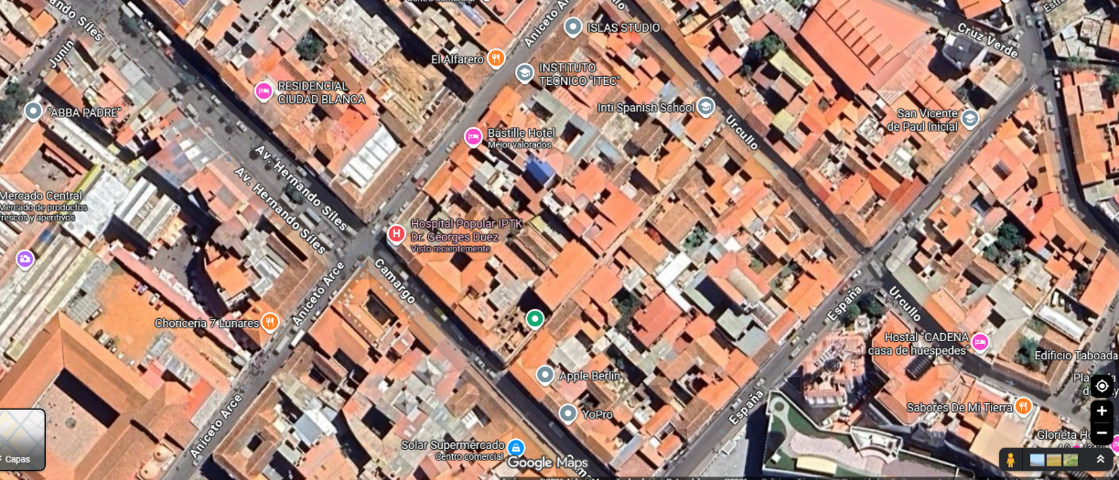
Fig.7.Ubicación satelital clínica IPTK
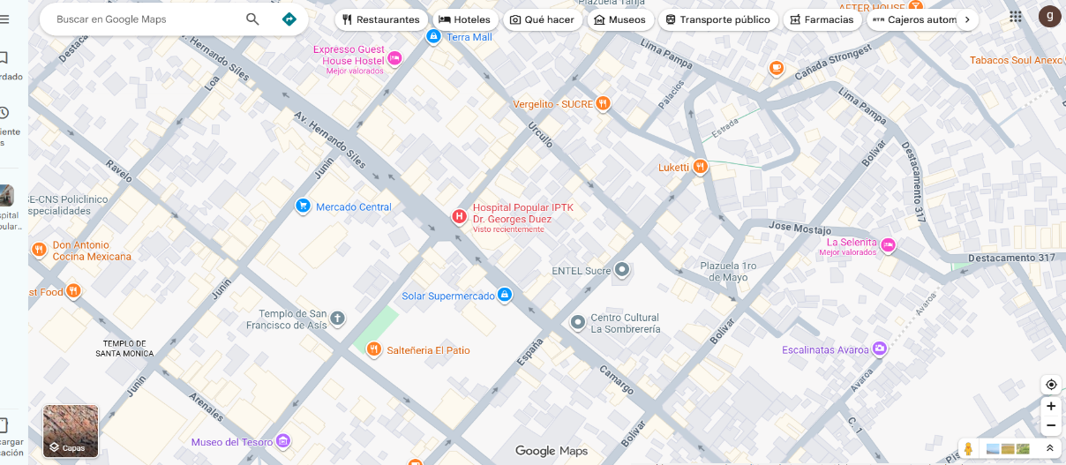

2.5. ORGANIGRAMA
La estructura organizativa de la Clínica IPTK está encabezada por la Dirección General del IPTK, de la cual depende la Dirección Médica del Hospital. De esta última dependen, a su vez, las áreas de Administración, Enfermería, Especialidades Médicas y Servicios Complementarios, cada una encargada de garantizar el funcionamiento adecuado de sus respectivas unidades.
Organigrama de la institución:
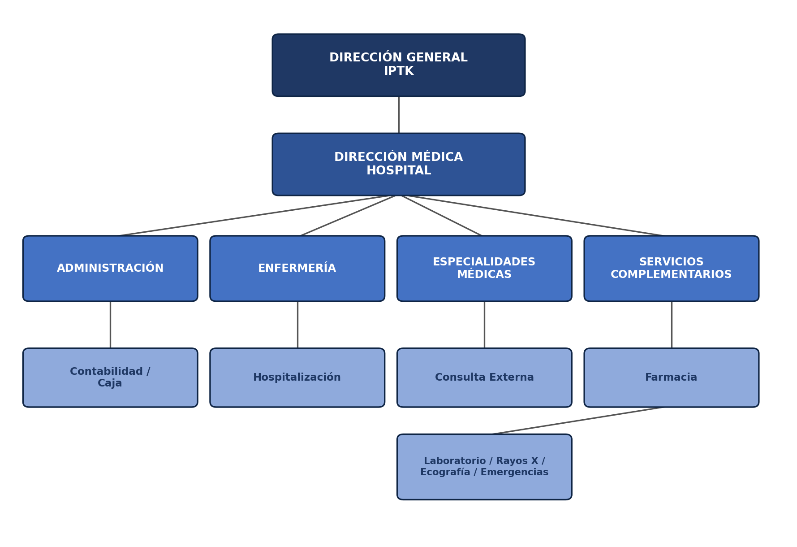
Fig.6. Organigrama de la Clínica IPTK

- CAPÍTULO III
PROPUESTA DE INNOVACIÓN
El presente capítulo expone la propuesta de innovación del proyecto: la metodología con la que se desarrollará el sistema web inteligente con chatbot de orientación médica para la Clínica IPTK de Sucre y el diseño de análisis que servirá de base para su construcción. La propuesta responde a los problemas identificados en el diagnóstico (procesos manuales, largos tiempos de espera, desorganización de horarios y falta de orientación médica inicial) y a los requerimientos funcionales y no funcionales definidos en el Capítulo I.
  - METODOLOGÍA DE DESARROLLO
Para el desarrollo del sistema se adopta la metodología ágil Scrum, un marco de trabajo que organiza el proyecto en ciclos cortos llamados sprints. Al final de cada sprint se entrega una parte funcional del producto, que puede ser revisada y validada por los interesados (Schwaber & Sutherland, 2020).
Se eligió Scrum por las siguientes razones:
- Los requerimientos de la clínica pueden ajustarse a medida que el personal conoce el avance del sistema, y Scrum permite incorporar esos cambios sin detener el proyecto.
- El equipo de desarrollo es pequeño (dos integrantes), lo que favorece la comunicación directa y el trabajo coordinado que propone el marco.
- Las entregas parciales al final de cada sprint permiten que el administrador de la clínica pruebe el sistema y dé su opinión de manera temprana.
- Priorizar el trabajo según su importancia reduce el riesgo de dedicar tiempo a funciones poco útiles para la clínica.
Roles del equipo Scrum
Scrum define tres roles. En este proyecto se asignan de la siguiente manera:
Tabla 1. Roles del equipo Scrum del proyecto
Rol | Responsable | Función en el proyecto
Product Owner | Administrador de la Clínica IPTK | Representa las necesidades de la clínica, define y prioriza los requerimientos y valida las entregas de cada sprint.
Scrum Master | Integrante del equipo de desarrollo | Facilita el trabajo del equipo, organiza las reuniones y ayuda a resolver los obstáculos que se presenten.
Equipo de desarrollo | Yerko Guimer Mancilla y Ever Cruz Condori | Analiza, diseña, programa y prueba el sistema, y elabora la documentación del proyecto.
Fuente: Elaboración propia.
Eventos y artefactos
El trabajo de cada sprint se organiza mediante cuatro eventos, que se describen a continuación:
Tabla 2. Eventos de Scrum aplicados al proyecto
Evento | Propósito | Frecuencia
Planificación del sprint | Seleccionar las tareas que se realizarán y fijar el objetivo del sprint. | Al inicio de cada sprint
Scrum diario | Compartir lo que se hizo, lo que se hará y las dificultades encontradas. | Todos los días (máximo 15 minutos)
Revisión del sprint | Presentar el avance terminado al Product Owner y recibir sus observaciones. | Al final de cada sprint
Retrospectiva del sprint | Analizar qué funcionó y qué se puede mejorar en la forma de trabajar. | Después de la revisión del sprint
Fuente: Elaboración propia.
Los artefactos de Scrum que se utilizarán son tres: el Product Backlog, que es la lista priorizada de requerimientos del sistema construida a partir de los requerimientos funcionales y no funcionales del Capítulo I; el Sprint Backlog, que reúne las tareas seleccionadas para cada sprint; y el Incremento, que es la versión funcional del sistema obtenida al terminar cada sprint.
Planificación de los sprints
El desarrollo se divide en seis sprints de dos semanas cada uno. Cada sprint se vincula con los objetivos específicos del proyecto, de modo que al finalizar se obtenga un entregable verificable:
Tabla 3. Planificación de los sprints del proyecto
Sprint | Objetivo | Entregable principal
1 | Análisis y diseño | Diagramas del sistema (DER y diagrama de clases) y base de datos relacional creada en MySQL o PostgreSQL.
2 | Módulos de gestión | Registro de pacientes, médicos, especialidades y horarios de atención.
3 | Gestión de citas y seguridad | Programación, reprogramación y cancelación de citas; inicio de sesión con control de acceso por roles.
4 | Chatbot de orientación médica | Base de conocimientos de síntomas y especialidades, y chatbot que recomienda al especialista adecuado.
5 | Integración y reportes | Integración del chatbot con el sistema web y la base de datos, recordatorios automáticos de citas y reportes administrativos.
6 | Pruebas y cierre | Pruebas de funcionamiento, seguridad y rendimiento en distintos dispositivos y navegadores; ajustes finales y documentación.
Fuente: Elaboración propia.
  - DISEÑO DE ANÁLISIS
El diseño de análisis traduce los requerimientos del sistema en modelos que describen qué información se manejará y cómo se organizarán sus componentes, antes de iniciar la programación. En este proyecto se emplean dos modelos que se complementan: el Diagrama Entidad–Relación (DER), que representa la estructura de los datos que se guardarán en la base de datos, y el Diagrama de Clases, que representa los objetos del sistema, sus atributos, sus operaciones y las relaciones entre ellos.
Ambos diagramas se elaboraron a partir de los requerimientos funcionales del Capítulo I y se mantienen coherentes entre sí: las clases que almacenan información se corresponden con las tablas del DER.
    - DIAGRAMA ENTIDAD–RELACIÓN (DER)
El DER describe las entidades (tablas) que forman la base de datos, sus atributos y la manera en que se relacionan. Se utilizó la notación de «pata de gallo»: una línea con tres ramas indica «muchos», una barra indica «uno» y un círculo indica que la relación es opcional. Cada tabla tiene una clave primaria (PK) que identifica de forma única a cada registro y, cuando corresponde, claves foráneas (FK) que la conectan con otras tablas.
El modelo se diseñó aplicando criterios de normalización hasta la tercera forma normal, con el fin de no repetir información innecesaria y evitar la duplicación de datos de pacientes, médicos y citas, problema señalado en el diagnóstico.
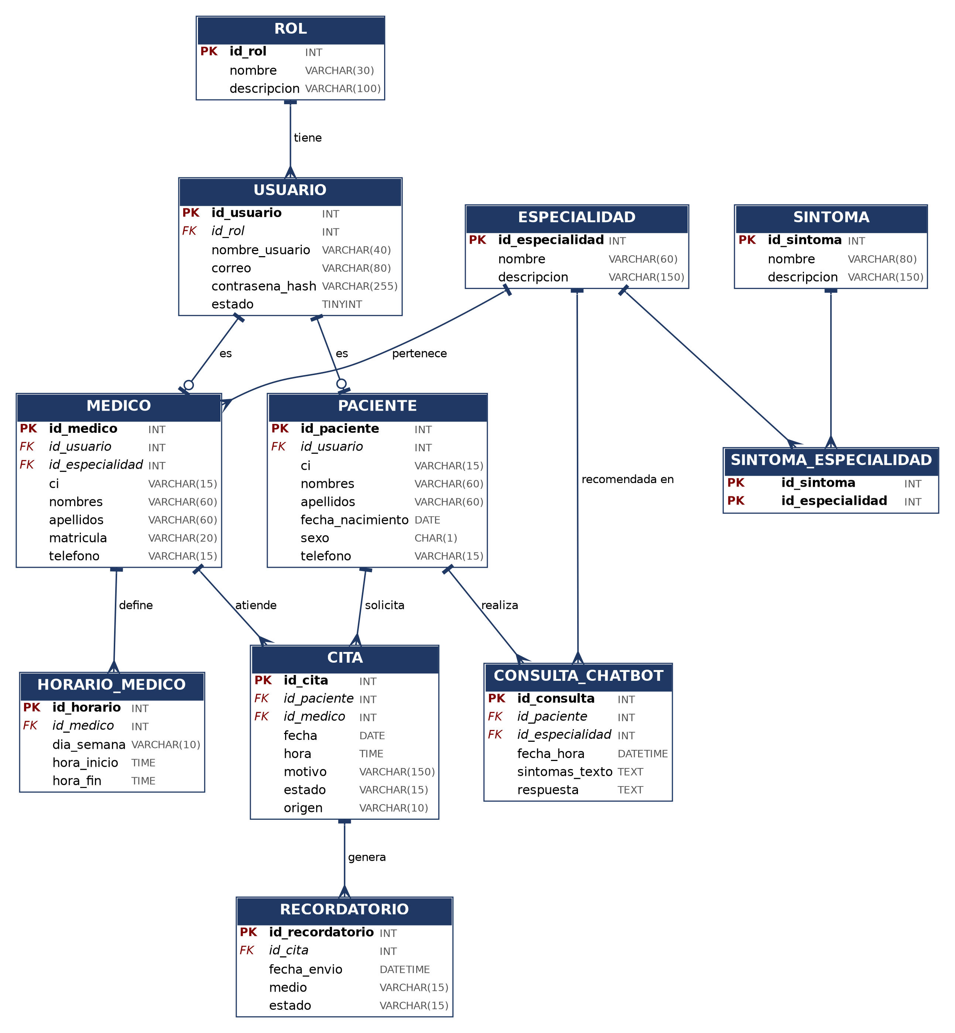
Fig. 8. Diagrama entidad–relación (DER) del sistema
Fuente: Elaboración propia.
Las entidades del modelo y sus atributos principales se describen en la siguiente tabla:
Tabla 4. Descripción de las entidades del DER
Entidad | Descripción | Atributos principales
ROL | Perfiles de acceso al sistema (administrador, médico y paciente). | id_rol, nombre, descripcion
USUARIO | Cuentas de acceso al sistema; cada cuenta pertenece a un rol. | id_usuario, id_rol, nombre_usuario, correo, contrasena_hash, estado
PACIENTE | Datos personales de los pacientes registrados. | id_paciente, id_usuario, ci, nombres, apellidos, fecha_nacimiento, sexo, telefono
MEDICO | Datos de los médicos y de su especialidad. | id_medico, id_usuario, id_especialidad, ci, nombres, apellidos, matricula, telefono
ESPECIALIDAD | Especialidades médicas que ofrece la clínica. | id_especialidad, nombre, descripcion
HORARIO_MEDICO | Días y horas de atención de cada médico. | id_horario, id_medico, dia_semana, hora_inicio, hora_fin
CITA | Citas programadas, reprogramadas o canceladas; guarda su estado y si se solicitó desde el sistema web o desde el chatbot. | id_cita, id_paciente, id_medico, fecha, hora, motivo, estado, origen
RECORDATORIO | Avisos automáticos enviados a los pacientes antes de su cita. | id_recordatorio, id_cita, fecha_envio, medio, estado
CONSULTA_CHATBOT | Registro de las consultas hechas al chatbot y de la especialidad recomendada. | id_consulta, id_paciente, id_especialidad, fecha_hora, sintomas_texto, respuesta
SINTOMA | Síntomas que forman parte de la base de conocimientos del chatbot. | id_sintoma, nombre, descripcion
SINTOMA_ESPECIALIDAD | Tabla intermedia que relaciona cada síntoma con las especialidades que lo atienden. | id_sintoma, id_especialidad
Fuente: Elaboración propia.
Las relaciones entre las entidades se resumen a continuación:
Tabla 5. Relaciones y cardinalidades del DER
Relación | Cardinalidad | Descripción
ROL – USUARIO | 1 : N | Un rol puede asignarse a muchos usuarios; cada usuario tiene un solo rol.
USUARIO – PACIENTE | 1 : 0..1 | Un usuario puede estar asociado a un paciente (cuenta del paciente).
USUARIO – MEDICO | 1 : 0..1 | Un usuario puede estar asociado a un médico (cuenta del médico).
ESPECIALIDAD – MEDICO | 1 : N | Una especialidad agrupa a varios médicos; cada médico pertenece a una especialidad.
MEDICO – HORARIO_MEDICO | 1 : N | Un médico define varios horarios de atención.
PACIENTE – CITA | 1 : N | Un paciente puede solicitar varias citas.
MEDICO – CITA | 1 : N | Un médico atiende varias citas.
CITA – RECORDATORIO | 1 : N | Una cita puede generar uno o más recordatorios.
PACIENTE – CONSULTA_CHATBOT | 1 : N | Un paciente puede realizar varias consultas al chatbot.
ESPECIALIDAD – CONSULTA_CHATBOT | 1 : N | Una especialidad puede ser recomendada en varias consultas.
SINTOMA – ESPECIALIDAD | N : M | Un síntoma puede indicar varias especialidades y una especialidad puede atender varios síntomas; la relación se resuelve con la tabla SINTOMA_ESPECIALIDAD.
Fuente: Elaboración propia.
    - DIAGRAMA DE CLASE
El diagrama de clases muestra las clases que componen el sistema, los atributos que guarda cada una, las operaciones que puede realizar y las relaciones entre ellas. Los símbolos de visibilidad indican el nivel de acceso: «-» privado, «#» protegido y «+» público. Los números en los extremos de las líneas indican la multiplicidad de la relación (1 = uno, * = muchos, 0..1 = cero o uno) y la flecha con triángulo vacío indica herencia.
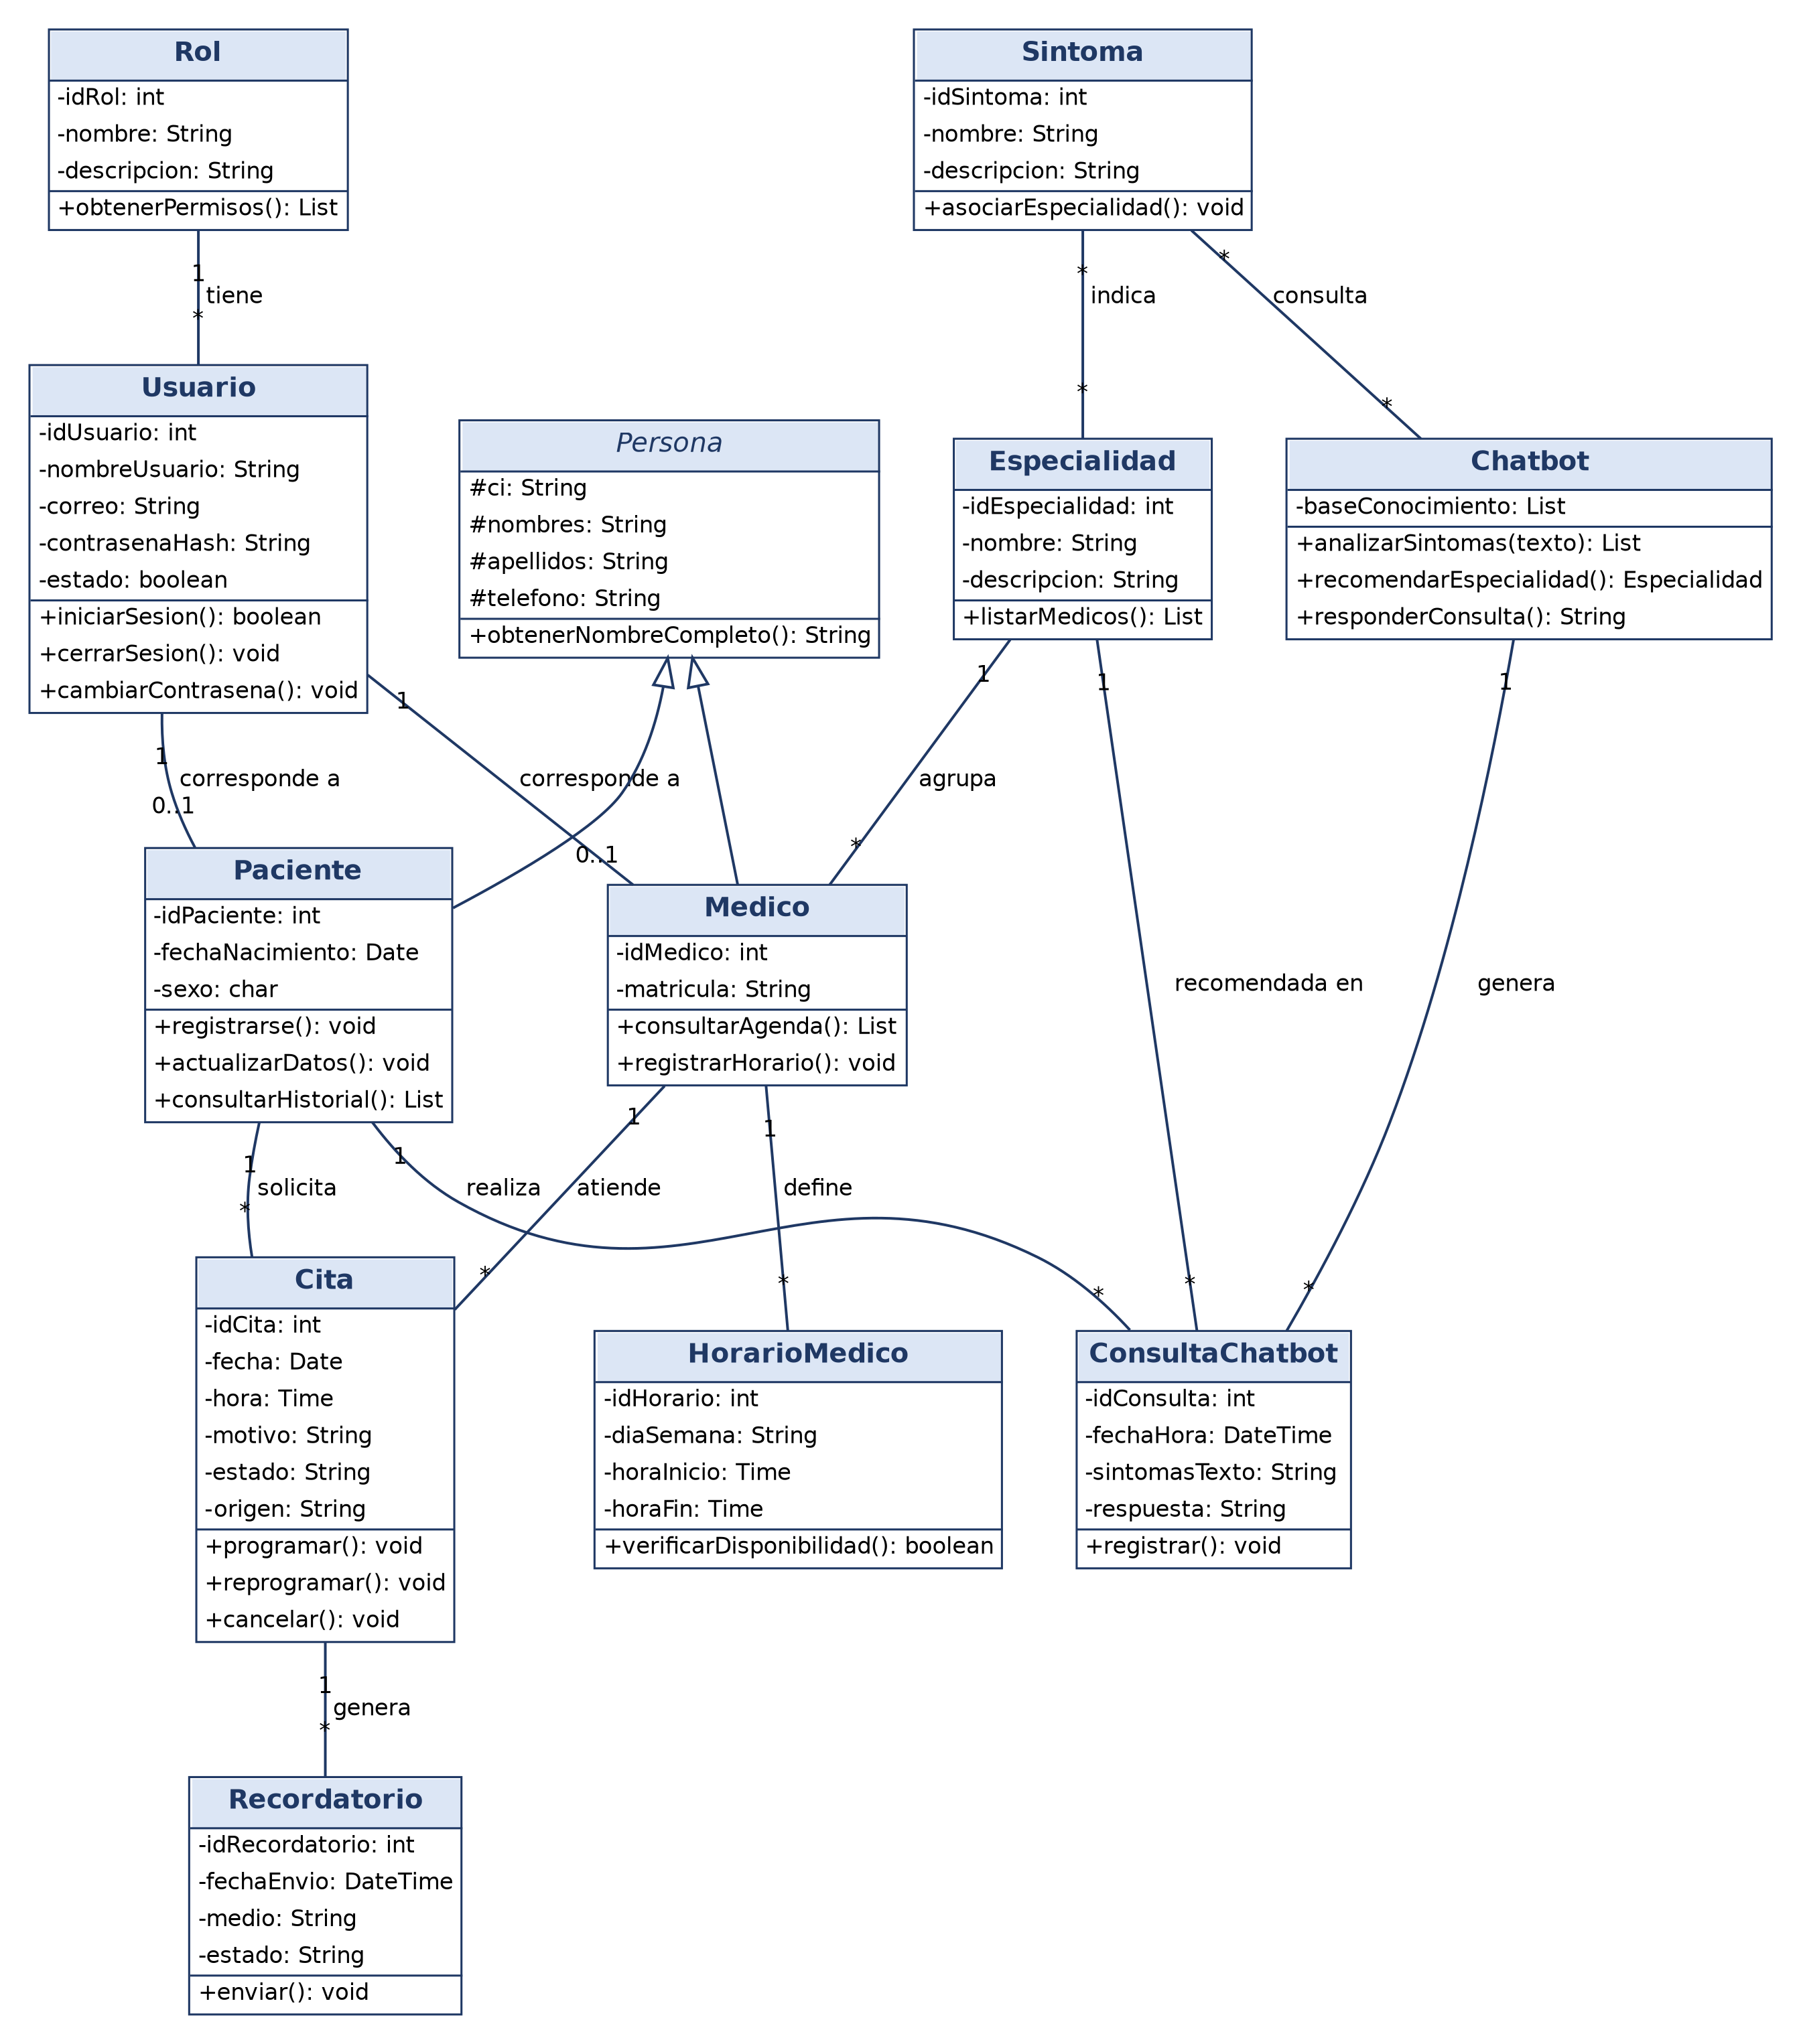
Fig. 9. Diagrama de clases del sistema
Fuente: Elaboración propia.
Las clases Paciente y Medico heredan de la clase abstracta Persona, que reúne los datos personales comunes (carnet de identidad, nombres, apellidos y teléfono). Con ello se evita repetir atributos y se facilita incorporar en el futuro otros tipos de personas, como el personal administrativo. En la base de datos, estos atributos comunes se guardan en la tabla de cada clase hija (PACIENTE y MEDICO). La clase Chatbot es una clase de control: no se guarda en la base de datos, sino que contiene la lógica que analiza los síntomas y recomienda la especialidad.
La responsabilidad de cada clase se resume en la siguiente tabla:
Tabla 6. Descripción de las clases del sistema
Clase | Responsabilidad
Rol | Define el perfil de acceso de un usuario y sus permisos.
Usuario | Representa la cuenta de acceso; permite iniciar y cerrar sesión y cambiar la contraseña.
Persona (abstracta) | Reúne los datos personales comunes de pacientes y médicos.
Paciente | Registra y actualiza sus datos, solicita citas y consulta su historial de citas.
Medico | Consulta su agenda y registra sus horarios de atención.
Especialidad | Agrupa a los médicos según su área de atención.
HorarioMedico | Almacena los días y horas de atención y verifica la disponibilidad.
Cita | Gestiona el ciclo de vida de la cita: programar, reprogramar y cancelar.
Recordatorio | Envía los avisos automáticos de las citas.
ConsultaChatbot | Guarda el historial de las consultas realizadas al chatbot.
Sintoma | Representa los síntomas de la base de conocimientos y los asocia con especialidades.
Chatbot | Analiza los síntomas ingresados, recomienda la especialidad adecuada y responde las consultas.
Fuente: Elaboración propia.
Con estos dos modelos queda definida la base para las siguientes etapas del proyecto: la creación de la base de datos, el desarrollo de los módulos del sistema web y la programación del chatbot, que se ejecutarán durante los sprints descritos en la metodología de desarrollo.

ANEXOS
ANEXO N°1 Observación de las instalaciones de la empresa
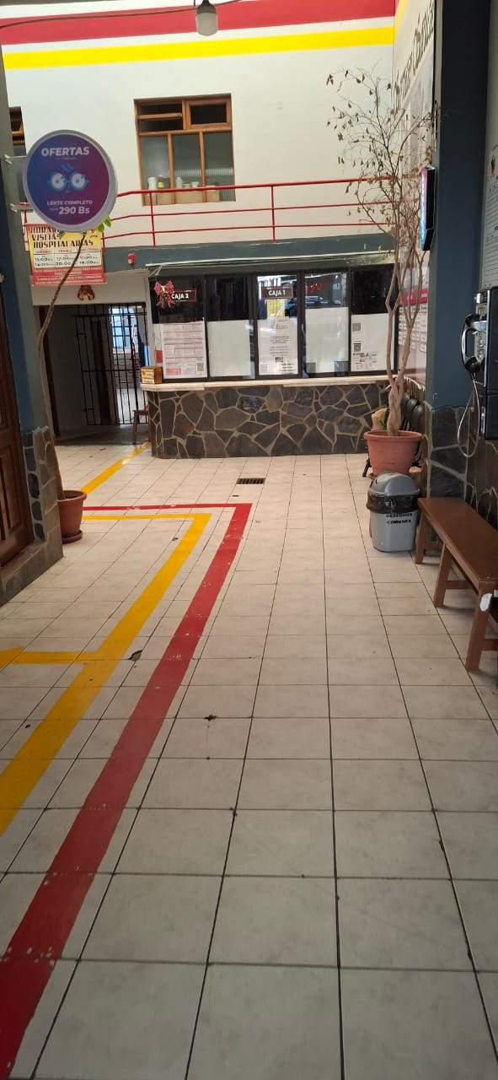
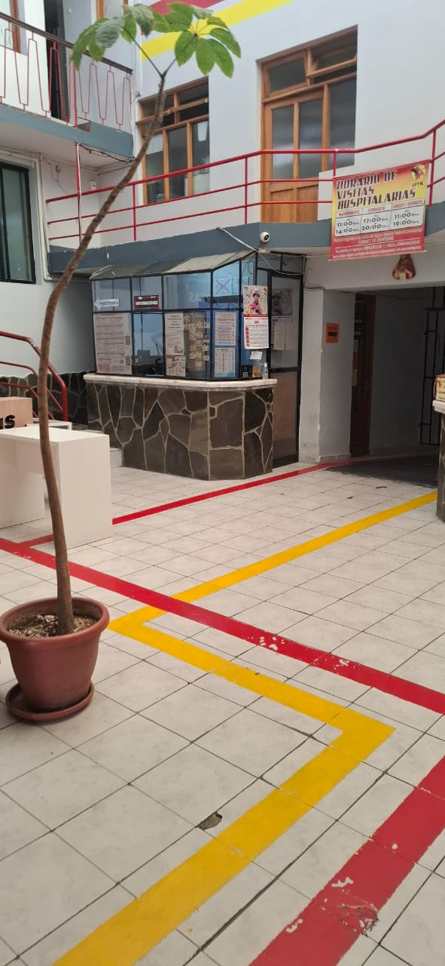

Fig.3 fig.4
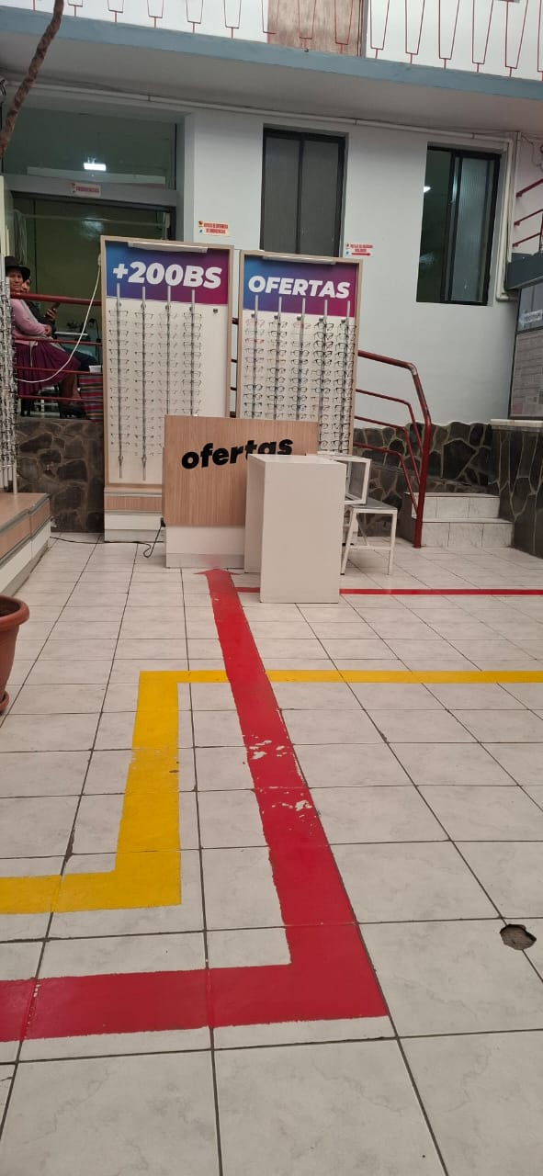

Fig.5

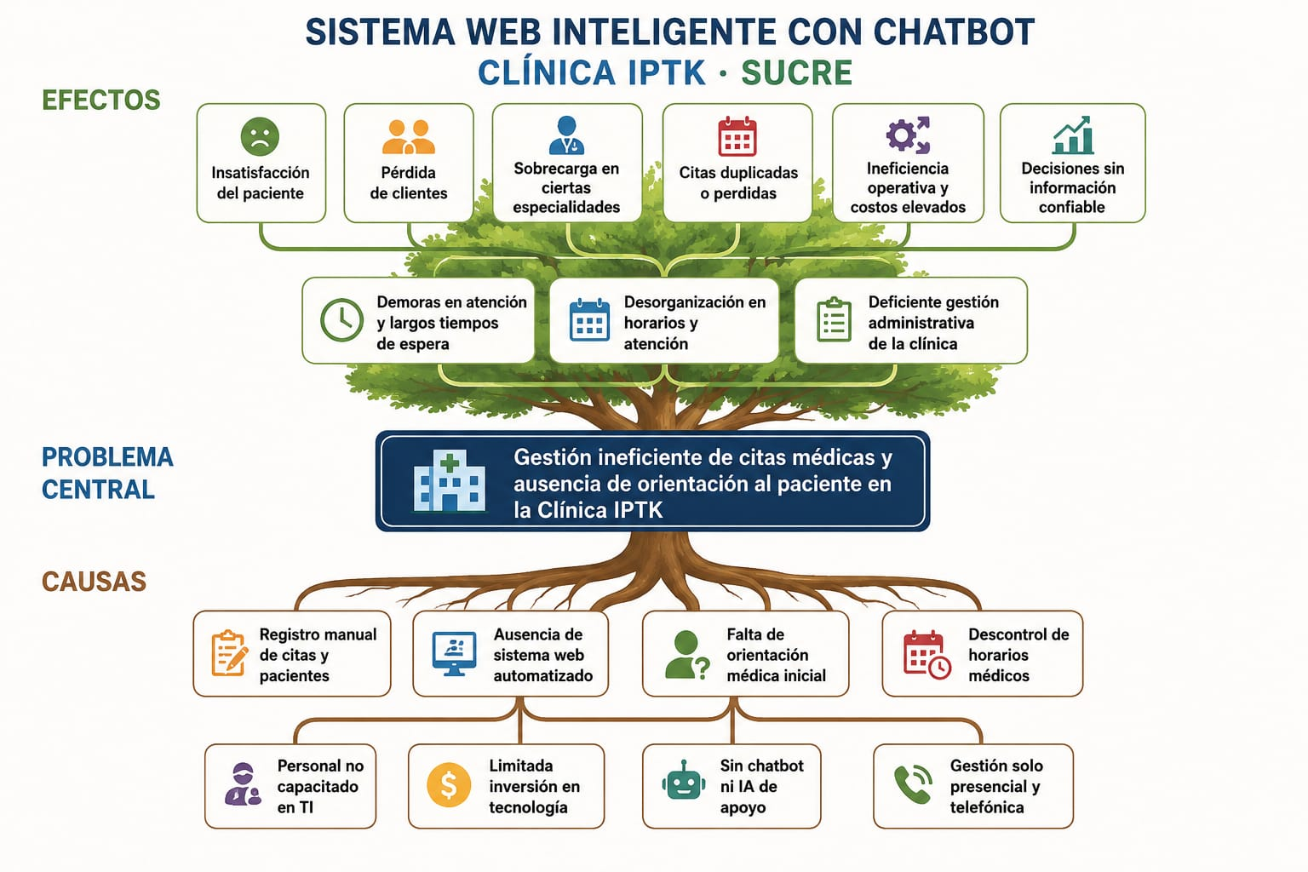
ANEXO N°2 ÁRBOL DE PROBLEMAS

ANEXO N°3 Resultado de la entrevista realizada a el administrador
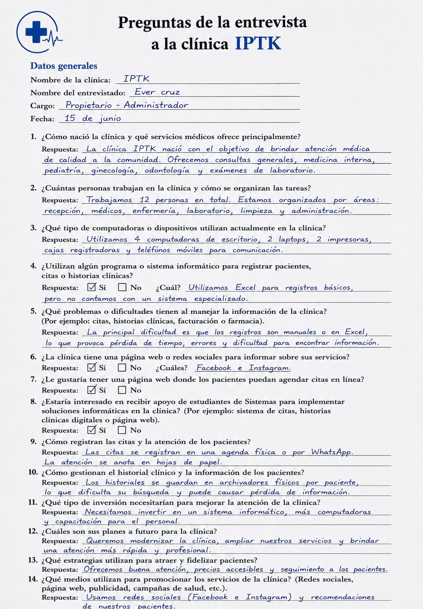

ANEXO N°6 RESULTADOS DEL CUESTIONARIO

